กองทุนพัฒนาสตรีตำบลนาดี เข้าร่วมโครงการชุมนุม ส.อ.ร.อ. ภาคตะวันออกเฉียงเหนือ จ.กาฬสินธุ์ ประจำปีงบประมาณ พ.ศ. 2563
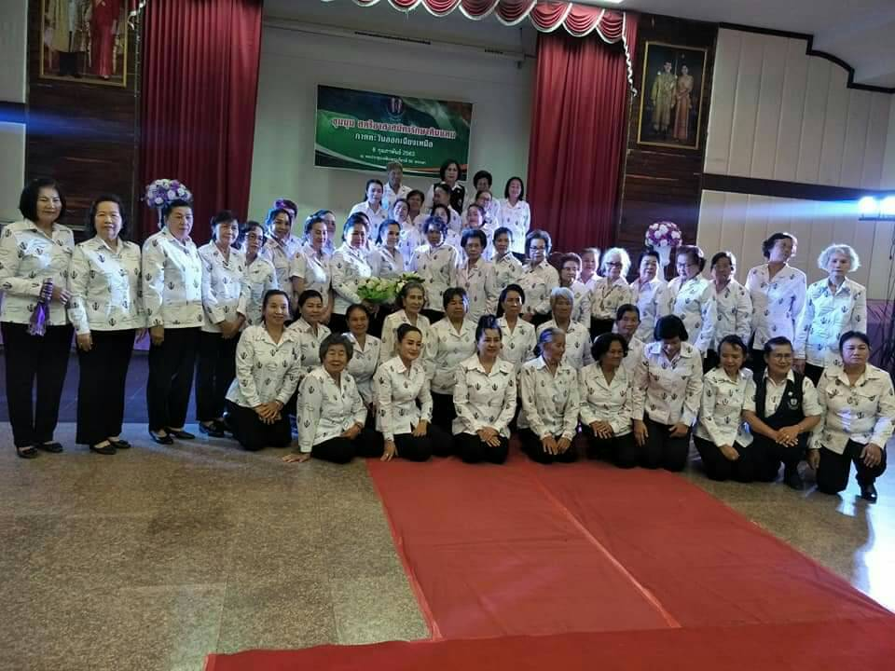
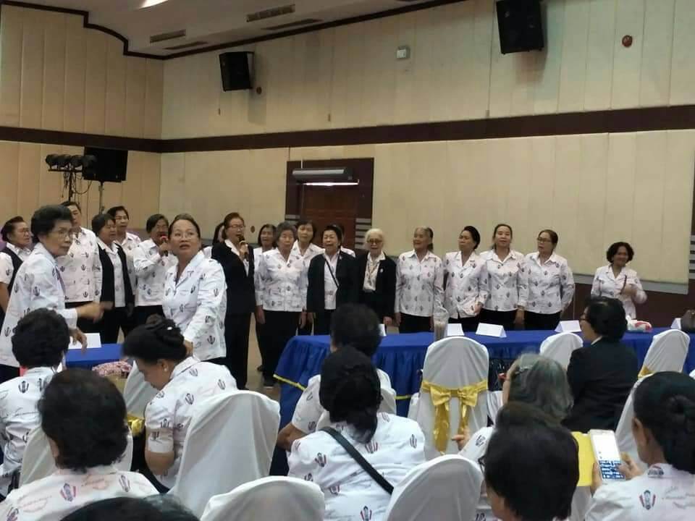
กองทุนพัฒนาสตรีตำบลนาดีเข้าร่วมโครงการชุมนุม
ส.อ.ร.อ. ภาคตะวันออกเฉียงเหนือ
จ.กาฬสินธุ์ ประจำปีงบประมาณ พ.ศ. 2563
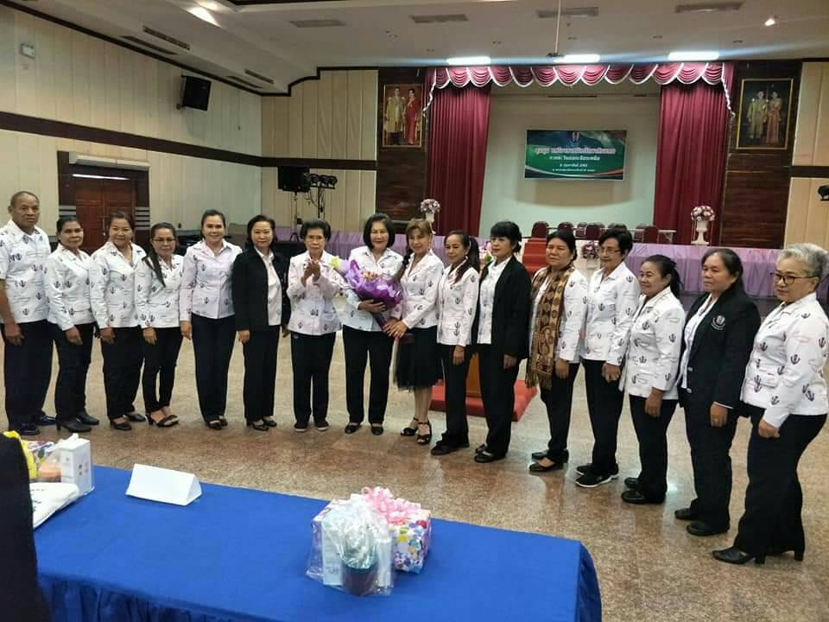

กองทุนพัฒนาสตรีตำบลนาดีเข้าร่วมโครงการชุมนุม
ส.อ.ร.อ. ภาคตะวันออกเฉียงเหนือ
จ.กาฬสินธุ์ ประจำปีงบประมาณ พ.ศ. 2563
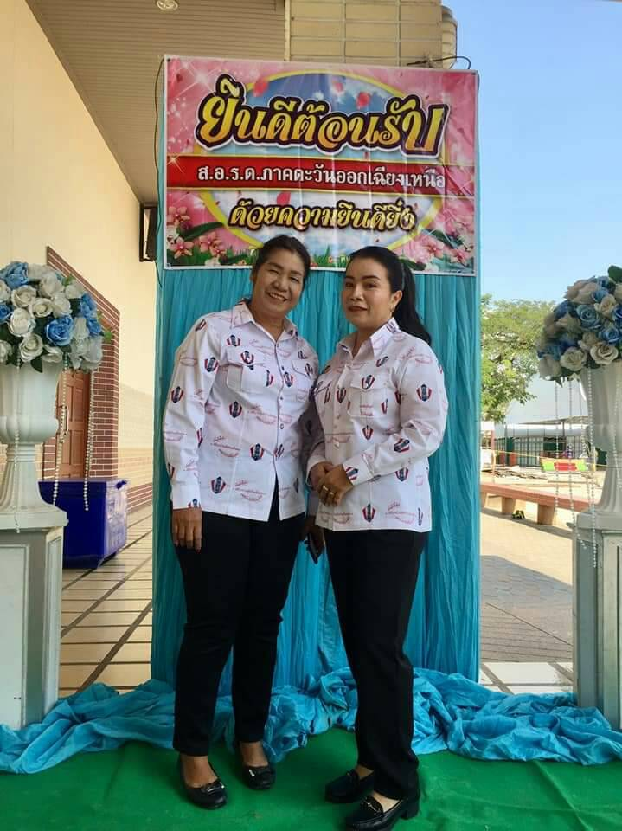
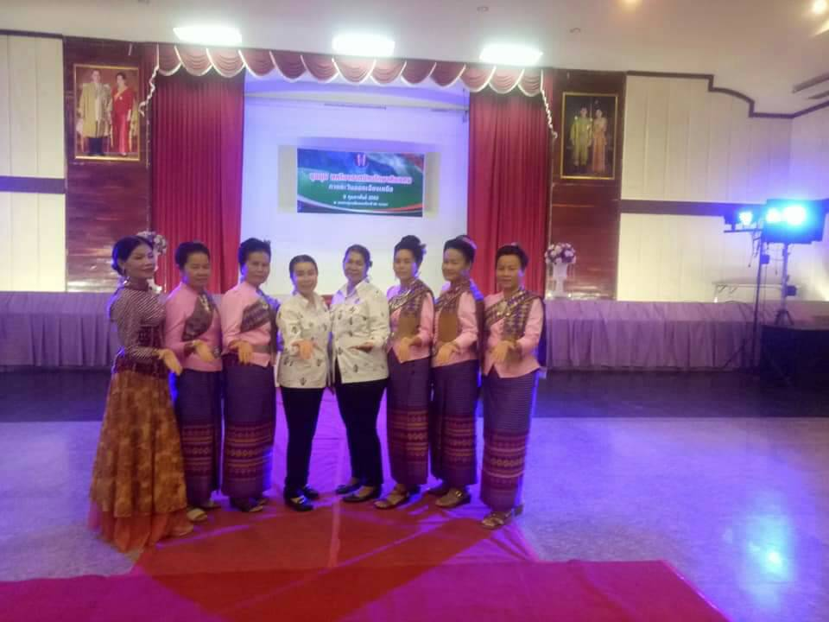
กองทุนพัฒนาสตรีตำบลนาดีเข้าร่วมโครงการชุมนุม
ส.อ.ร.อ. ภาคตะวันออกเฉียงเหนือ
จ.กาฬสินธุ์ ประจำปีงบประมาณ พ.ศ. 2563
